Частное учреждение образования

«Колледж бизнеса и права»

Проект

по дисциплине

«Технология разработки программного обеспечения»

группы Т.895017

Преподаватель ( А.С. Камаровский )

Учащийся ( А.А. Петровский)

2021

Приложение: Автоматизация магазина по продаже одежды.

Цель: Предоставить пользователю возможность оставлять заказа на покупку одежды.

Программа предоставляет пользователю возможность выбрать товар, изменить его количество и оставить заказ. Пользователь может создать свой аккаунт и зайти в него для получения доступа к его личной корзине заказов в которую он может добавлять новый товар из списка товаров.

Список товаров обладает фильтрами поиска. После добавления товара в корзину, пользователь может удалять, изменять количество товаров. После пользователь оформляет товар, доступ к списку, доступ к которому может получить администратор.

Корзина представляет собой часть приложения, которая создана, для того чтобы просмотреть выбранный товар и продолжить его заказ. Так же выбрать его кол-во. Из корзины можно удалить товар в случае необходимости

Окно входа предполагает ввод логина и пароля в случае ввода неверного пароля, программа выводит сообщение об ошибке, тем самым не допуская возможности взлома аккаунта пользователя.

Окно регистрации предполагает ввод логина, пароля и подтверждения пароля, программа предусматривает проверку на одинаковые логины.

Окно каталога предполагает список товаров, которые доступны для выбора их характеристик и общей информации про товар, с возможность занесения товара в корзину. Каждый товар имеет имя, цену.

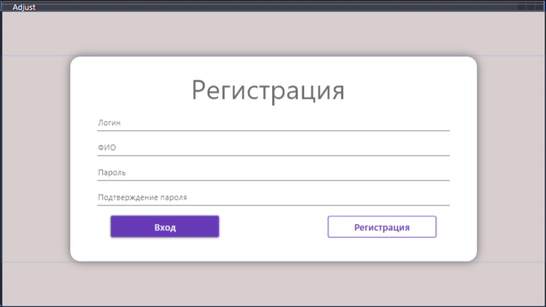

Рисунок 1 Регистрация

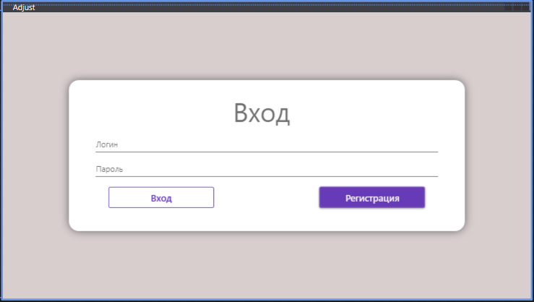

Рисунок 2 Вход

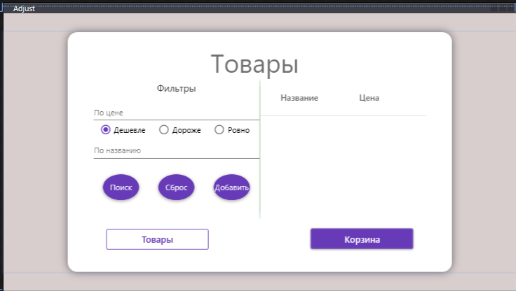

Рисунок 3 Список товаров

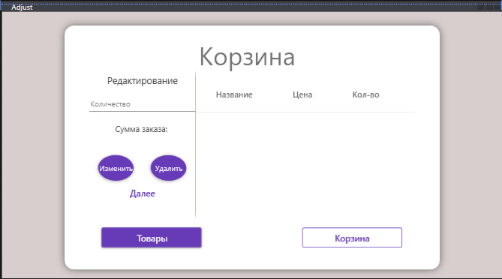

Рисунок 4 Корзина

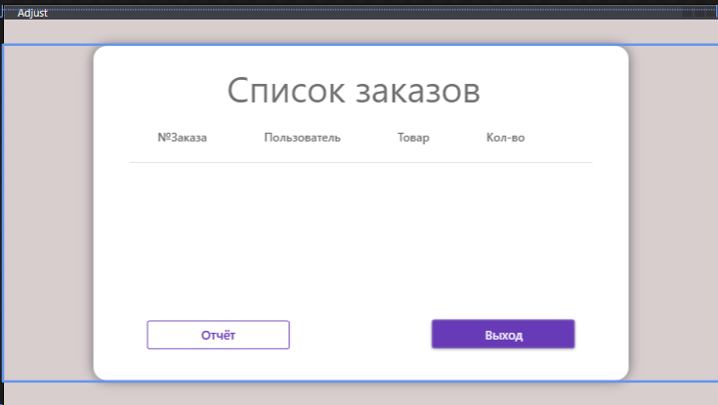

Рисунок 5 Список заказов